FUNCIONES PRIMERA PARTE
RELACIONES Y FUNCIONES

DEFINICIÓN DE RELACIÓN
Es la correspondencia entre un conjunto llamado Dominio con un segundo conjunto llamado Rango en donde a cada elemento del Dominio le corresponde uno o más elementos del Rango.
RANGO
DOMINIO
RANGO
DOMINIO

6 2 4 3
8 4 5 4
9 6 9 8
RELACION RELACION

DEFINICION DE FUNCION
Es una relación de correspondencia en donde a cada elemento del Dominio le corresponde uno y solo un valor del recorrido o Rango. Para definir una función es necesario tener claro que: toda Función es una relación, pero no toda relación es una Función.

RANGO
DOMINIO
RANGO
DOMINIO

6 2 6 2
8 4 8 4
9 6 9 6
ES FUNCIÓN ES FUNCIÓN

Ejemplo de función
Los datos obtenidos de la medición de la temperatura a diferentes horas del día los podemos expresar por medio de un diagrama sagital, un conjunto de parejas ordenadas, una tabla de datos y por último por medio de una gráfica. En este caso las entradas (Dominio) son las horas del día y las salidas (Rango) son las temperaturas a esas horas.

El diagrama sagital

RANGO
TEMPERATURA
DOMINIO
HORAS DEL DIA

2 20°
3 18°
4 23°
5 17°
6 14°
7 16°
CONJUNTO DE SALIDA
CONJUNTO DE ENTRADA

Conjunto de parejas Ordenadas

$$\{\left(2,20°\right),\left(3,18°\right), \left(4,23°\right),\left(5,17°\right),\left(6,14°\right),\left(7,16°\right)\}$$

Tabla de datos

Eje (x) | Hora del día | 2 | 3 | 4 | 5 | 6 | 7
Eje (y) | Temperatura | 20° | 18° | 23° | 17° | 14° | 16°

Gráfica
Tomando como base la anterior tabla, el conjunto de entrada se grafica sobre el eje (x) y el conjunto de salida en el eje (y). Como resultado obtenemos la siguiente gráfica.

FUNCIONES MATEMATICAS
Las funciones se expresan por medio de expresiones algebraicas.
Par nombrar las funciones utilizamos dos nomenclaturas:
- F(x)= (función en términos de (x)).

Ejemplos: a) $f\left(x\right)=2x^{2}+x-1$ b) $f\left(x\right)=x^{3}+x$ c) $f\left(x\right)=2x^{2}+x-1$

- y= (función en términos de (x))

Ejemplos: a) $y=2x^{4}+x$ b) $y={3x}^{2}+5x$ c) $y=x-1$

VARIABLE INDEPENDIENTE Y DEPENDIENTE EN FUNCIONES
Toda función está compuesta por dos tipos de variables, por ejemplo, la función $f\left(x\right)=2x^{2}+x-1$ se compone de:
Variable Dependiente f(x)=y
$f\left(x\right)=2x^{2}+x-1$
Variable Independiente (x)

Valores de salida (y) Rango
$y=2x^{2}+x-1$
Valores de entrada (x) Dominio

Variable independiente: corresponde a la variable (x) de la función, son los valores de entrada o Dominio de la función.
Variable dependiente: corresponde a la variable (y), son los valores de salida o Rango de la función.

TABULACIÓN DE UNA FUNCIÓN
Consiste en evaluar la función dándole valores a la variable independiente o de entrada para obtener los respectivos valores de la variable dependiente o de salida.

Diagrama del proceso:
Tomamos la función $y={3x}^{2}-2x+3$
Proceso de Tabulación en x= 2
$$y={3x}^{2}-2x+3={3(2)}^{2}-2\left(2\right)+3=11$$

Valor de
Salida
y= 11
Valor de
Entrada
x= 2

En la siguiente tabla se muestra la tabulación en diferentes puntos los cuales deben ser ubicados en el plano cartesiano para generar la gráfica de ésta función.
Variable independiente | Tabulación en la función | Variable dependiente
Valor de entrada (x) | Función $y={3x}^{2}-2x+3$ | Valor de salida (y)
0 | $$y={{3x}^{2}-2x+3=3(0)}^{2}-2\left(0\right)+3=3$$ | 3
1 | $$y={3x}^{2}-2x+3={3(1)}^{2}-2\left(1\right)+3=4$$ | 4
-1 | $$y={3x}^{2}-2x+3={3(-1)}^{2}-2\left(-1\right)+3=8$$ | 8
2 | $$y={3x}^{2}-2x+3={3(2)}^{2}-2\left(2\right)+3=11$$ | 11
-2 | $$y={3x}^{2}-2x+3{=3(-2)}^{2}-2\left(-2\right)+3=19$$ | 19

CLASES DE FUNCIONES Y SUS GRAFICAS

FUNCIONES POLINOMICAS
1. Función Lineal: la ecuación a identificar es $y=±mx±b$
Ejemplos de líneas rectas: a) $y=-2x+4$ b) $y=2x$ c) $y=\frac{3}{2}x+5$ d) $y=-6x+12$ e) $y=9x$
Características de la función lineal.
a) El valor del exponente de (x) debe ser uno.
b) Es posible que el valor de b sea cero como es el caso de los ejemplos b y e.

Ejemplo 1: Graficar la función: $y=3x+2$
Al comparar la función$y=3x+2$ con la ecuación de la recta $y=mx+b$ se puede determinar que se trata de una línea recta.
Procedimiento para graficar: en el caso de la línea recta es necesario solamente tabular 2 puntos los cuales se seleccionan aleatoriamente.
Valor de entrada (x) | Función $y=3x+2$ | Valor de salida (y) | Punto (x,y) en el plano cartesiano
1 | $$y=3\left(1\right)+2=5$$ | 5 | (1,5)
-2 | $$y=3\left(-2\right)+2=-4$$ | -4 | (-2,-4)

Función: $y=3x+2$
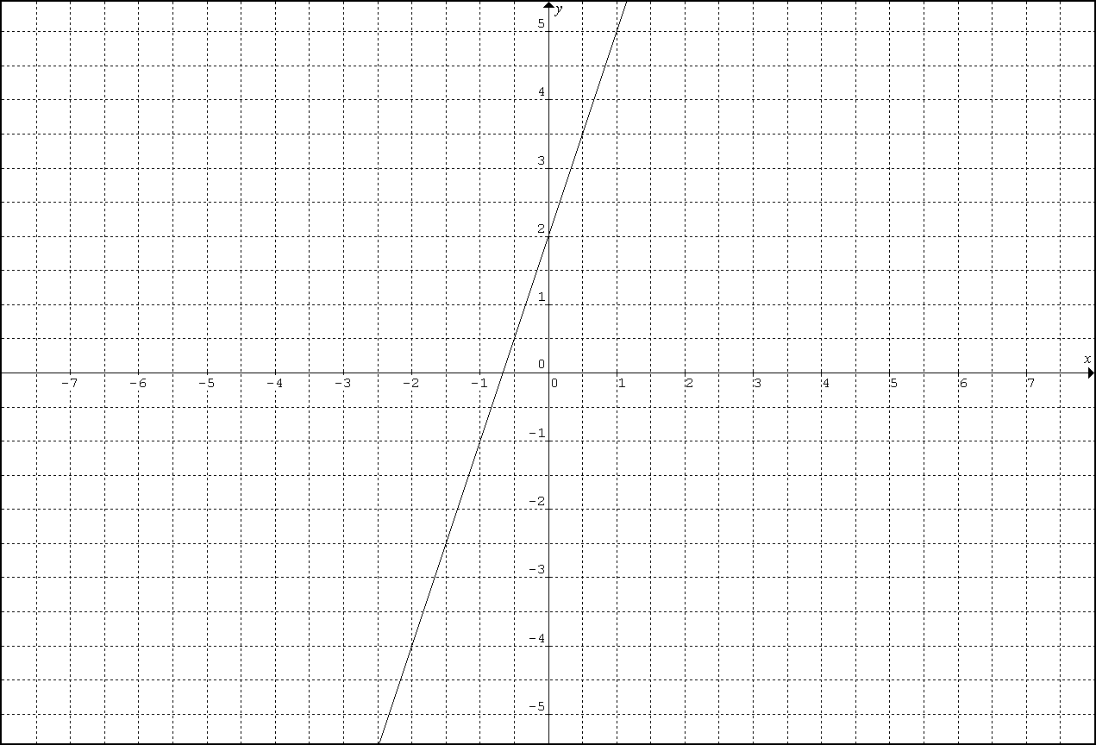

Ejemplo 2: Graficar la función: $y=-6x+12$
Al comparar la función$y=-6x+12$ con la ecuación de la recta $y=mx+b$ se puede determinar que se trata de una línea recta.
Procedimiento para graficar: en el caso de la línea recta es necesario solamente tabular 2 puntos los cuales se seleccionan aleatoriamente.
Valor de entrada (x) | Función $y=-6x+12$ | Valor de salida (y) | Punto (x,y) en el plano cartesiano
2 | $$y=-6\left(2\right)+12=0$$ | 0 | (2,0)
3 | $$y=-6\left(3\right)+12=-6$$ | -6 | (3,-6)

Función: $y=-6x+12$
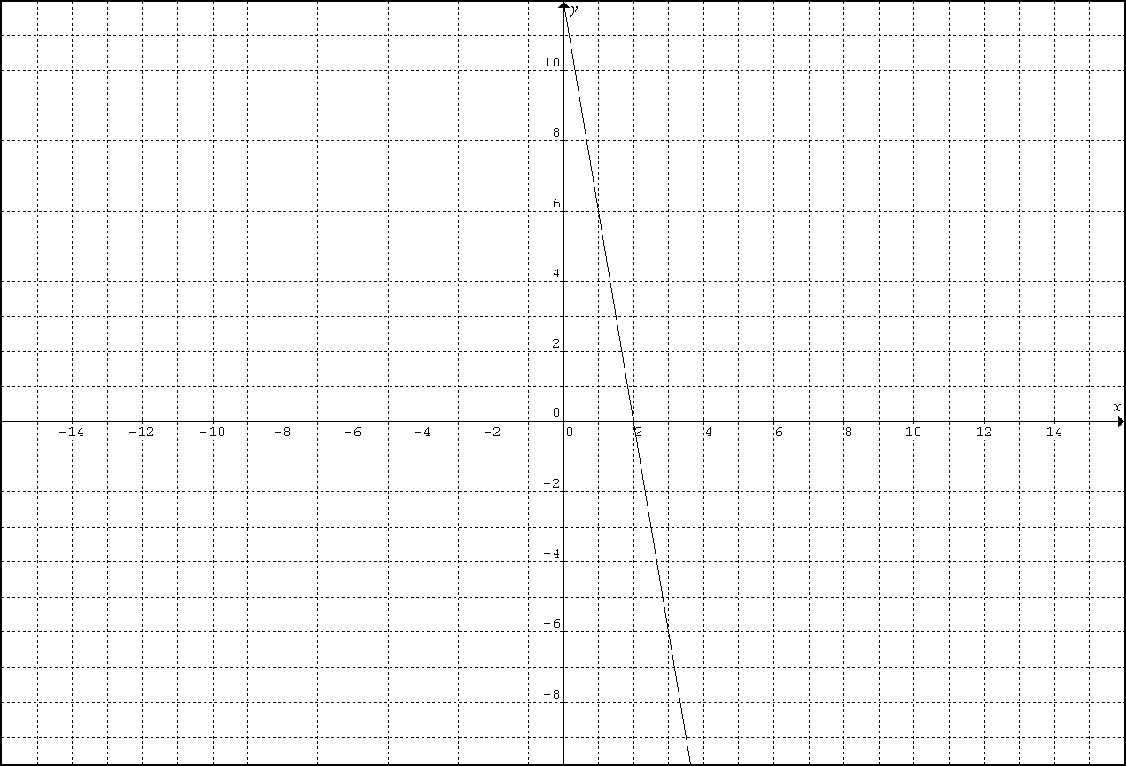
2. Función Constante: es una función lineal que se caracteriza por que su pendiente es cero en el caso de las rectas horizontales y de pendiente infinita si es vertical.
Estructuras
- Si y=k, donde K es un número real cualquiera, es una recta horizontal.
Por ejemplo si tenemos la función $y=5$, en este caso nos ubicamos en la coordenada (0,5) y trazamos una recta horizontal. El valor de la coordenada (x) es cero porque la función está definida solo para (y).
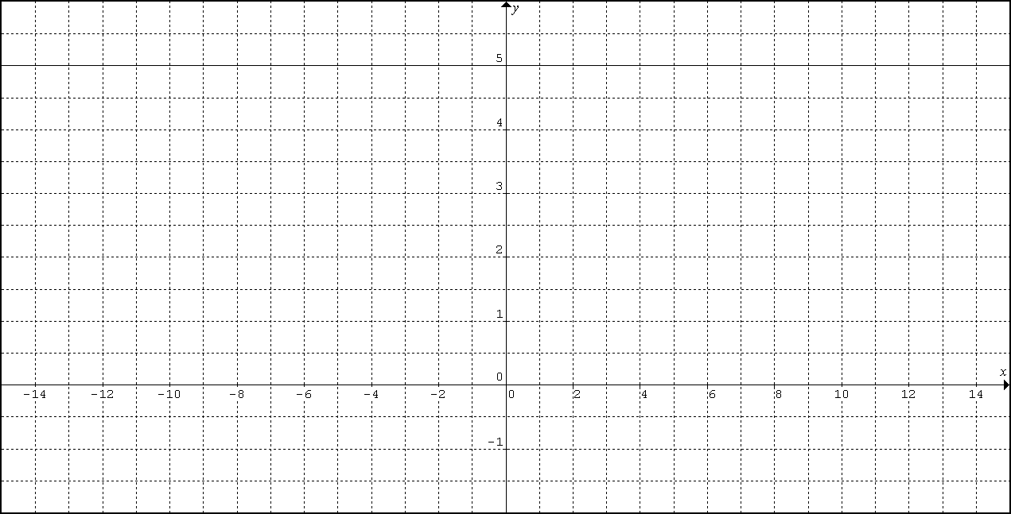
- Si x=k, donde k es un número real cualquiera, es un recta vertical.
Por ejemplo si tenemos la función $x=-6$, en este caso nos ubicamos en la coordenada (-6,0) y trazamos una recta vertical. El valor de la coordenada (y) es cero porque la función está definida solo para (x).

3. Función Cuadrática: la ecuación a identificar es $y=ax^{2}+bx+c$. La gráfica de estas funciones recibe el nombre de parábolas.
Ejemplos funciones cuadráticas
a) $y=x^{2}+2x+5$ b) $y=-3x^{2}-8x+2$ c) $y=4x^{2}+2x$ d) $y=-x^{2}-4$ e) $y=2x^{2}$
Características de la función cuadrática
a) El término ${ax}^{2}$ siempre debe estar presente en la ecuación.
b) El término bx puede ser cero como el caso del ejemplo d.
c) El término c puede ser cero como el caso del ejemplo c.
d) Los términos bx y c pueden ser cero como en el caso del ejemplo e.
Procedimiento para graficar: para el caso de las funciones cuadráticas se hace necesario calcular el vértice y los puntos de corte con el eje (x) y por último se tabulan entre 4 a 5 puntos cercanos al vértice.
El vértice se define como el punto en el cual la parábola nace. Se calcula con la fórmula:
$$V=(\frac{-b}{2a},\frac{4ac-b^{2}}{4a})$$
Los puntos de corte con el eje (x) se calculan con la ecuación cuadrática.
$$x_{1,2}=\frac{-b±\sqrt{b^{2}-4ac}}{2a}$$

Ejemplo 1: graficar la función $y=x^{2}-6x+5$
Al comparar la función $y=x^{2}-6x+5$ con la ecuación de la función cuadrática $y=ax^{2}+bx+c$ se puede determinar que se trata de una parábola.
Para calcular el vértice y los cortes identificamos los valores de a,b y c en la función a graficar $y=x^{2}-6x+5$. En este caso a= 1, b= -6 y c= 5.
- El vértice corresponde a:
$V=\left(\frac{-b}{2a},\frac{4ac-b^{2}}{4a}\right)=\left(\frac{-\left(-6\right)}{2\left(1\right)},\frac{4\left(1\right)\left(5\right)-(-{6)}^{2}}{4\left(1\right)}\right)=\left(\frac{6}{2},\frac{20-36}{4}\right)=(3,-4)$. Ubicar este punto en el plano cartesiano.
- Cortes con el eje (x). Utilizamos la ecuación cuadrática
$$x_{1,2}=\frac{-b±\sqrt{b^{2}-4ac}}{2a}=\frac{-(-6)±\sqrt{{(-6)}^{2}-4\left(1\right)(5)}}{2(1)}=\frac{6±\sqrt{36-20}}{2}$$
$x_{1}=\frac{6+4}{2}=5 x_{2}=\frac{6-4}{2}=1$ Cortes con el eje (x)
Por lo tanto los puntos de corte con el eje x son:
Es importante aclarar que como se están hallando los cortes con el eje (x) el valor de (y) en el punto es cero.
Como $x_{1}=5$ entonces el punto a ubicar es (5,0)
Como $x_{2}=1$ entonces el punto a ubicar es (1,0)
A continuación para obtener una gráfica más completa tabulamos entre 4 y 5 puntos cercanos al vértice diferentes al vértice y a los puntos de corte.
Valor de entrada (x) | Función $y=x^{2}-6x+5$ | Valor de salida (y) | Punto (x,y) en el plano cartesiano
0 | $$y={(0)}^{2}-6\left(0\right)+5=5$$ | 5 | (0,5)
2 | $$y={(2)}^{2}-6\left(2\right)+5=-3$$ | -3 | (2,-3)
4 | $$y={(4)}^{2}-6\left(4\right)+5=-3$$ | -3 | (4,-3)
6 | $$y={(6)}^{2}-6\left(6\right)+5=5$$ | 5 | (6,5)

Como resultado obtenemos la gráfica de la función $y=x^{2}-6x+5$

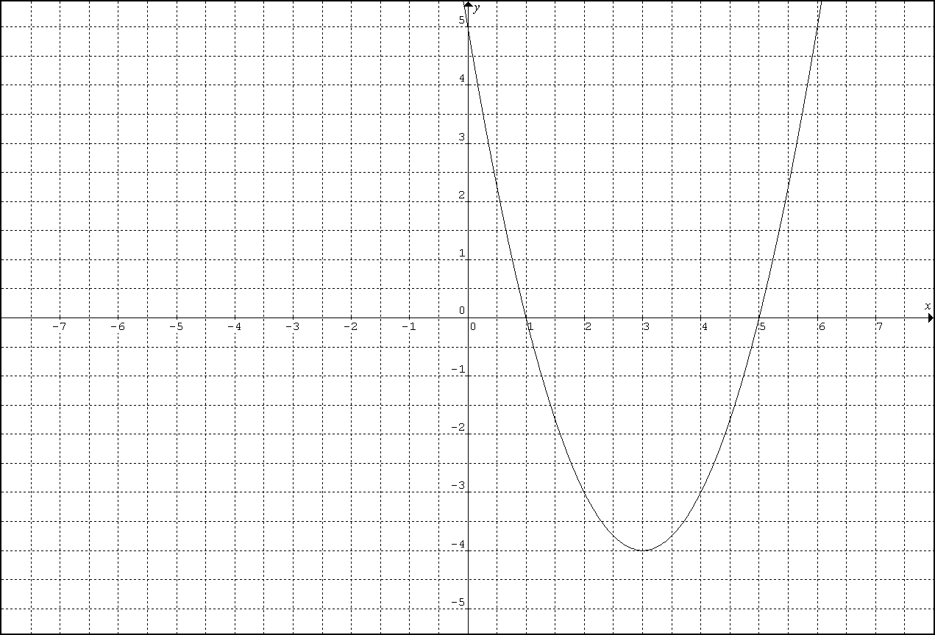

Ejemplo 2: graficar la función $y={3x}^{2}-2x+3$
Al comparar la función $y={3x}^{2}-2x+3$ con la ecuación de la función cuadrática $y=ax^{2}+bx+c$ se puede determinar que se trata de una parábola.
Para calcular el vértice y los cortes identificamos los valores de a,b y c en la función a graficar $y={3x}^{2}-2x+3$. En este caso a= 3, b= -2 y c= 3.
- El vértice corresponde a:
$$V=\left(\frac{-b}{2a},\frac{4ac-b^{2}}{4a}\right)=\left(\frac{-\left(-2\right)}{2\left(3\right)},\frac{4\left(3\right)\left(3\right)-(-{2)}^{2}}{4\left(3\right)}\right)=\left(\frac{2}{6},\frac{36-4}{12}\right)=\left(\frac{1}{3},\frac{32}{12}\right)$$
$V=(\frac{1}{3},\frac{8}{3})$ . Ubicar este punto en el plano cartesiano
- Cortes con el eje (x). Utilizamos la ecuación cuadrática
$$x_{1,2}=\frac{-b±\sqrt{b^{2}-4ac}}{2a}=\frac{-(-2)±\sqrt{{(-2)}^{2}-4\left(3\right)(3)}}{2(3)}=\frac{2±\sqrt{4-36}}{6}$$
${ x}_{1}=\frac{6+\sqrt{-32}}{2} x_{2}=\frac{6-\sqrt{-32}}{2}$
En este caso, la parábola no tiene cortes con el eje (x) ya que $\sqrt{-32}$ no está dentro de los números Reales. En general cuando el término $b^{2}-4ac$ < 0, la parábola no tiene cortes en el eje (x).
A continuación para obtener una gráfica más completa tabulamos entre 5 y 7 puntos cercanos al vértice.
Valor de entrada (x) | Función $y={3x}^{2}-2x+3$ | Valor de salida (y) | Punto (x,y) en el plano cartesiano
0 | $$y={3(0)}^{2}-2\left(0\right)+3=3$$ | 3 | (0,3)
1 | $$y={3(1)}^{2}-2\left(1\right)+3=4$$ | 4 | (1,4)
-1 | $$y={3(-1)}^{2}-2\left(-1\right)+3=8$$ | 8 | (-1,8)
2 | $$y={3(2)}^{2}-2\left(2\right)+3=11$$ | 11 | (2,11)
-2 | $$y={3(-2)}^{2}-2\left(-2\right)+3=19$$ | 19 | (-2,19)

Como resultado obtenemos la gráfica de la función $y={3x}^{2}-2x+3$

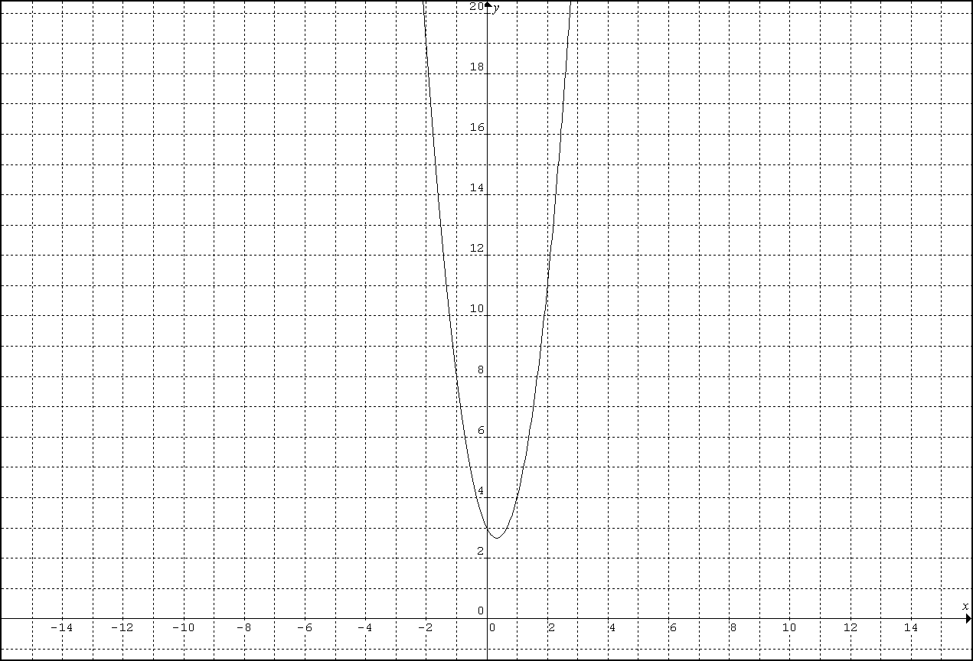
4. Funciones potenciales polinómicas: son funciones que se encuentran conformadas por términos algebraicos con diferentes potencias.
Ejemplos:
a) $y=x^{3}$ b) $y={2x}^{3}-x$ c) $y=x^{3}-3x^{2}+1$ d) $y=x^{3}-x$ e) $y=x-2x^{4}$
En este caso la variable (x) aparece varias veces en la función y tiene diferentes exponentes, esto hace que no se puedan clasificar como función lineales ni cuadráticas.
Procedimiento para graficar: para graficar este tipo de funciones utilizamos el método de tabulación, es decir, ingresando valores en la variable independiente (x) para generar un valor en la variable dependiente (y).
Ejemplo 1: graficar la función $y=x^{3}-1$. Como podemos observar se trata de una función potencial ya que no se puede clasificar como lineal ni cuadrática.
Valor de entrada (x) | Función $y=x^{3}-1$ | Valor de salida (y) | Punto (x,y) en el plano cartesiano
2 | $$y=x^{3}-1={(2)}^{3}-1=7$$ | 7 | (2,7)
1,5 | $$y=x^{3}-1={(1,5)}^{3}-1=2,37$$ | 2,37 | (1,5 , 2,37)
1 | $$y=x^{3}-1={(1)}^{3}-1=0$$ | 0 | (1,0)
0,5 | $$y=x^{3}-1={(0,5)}^{3}-1=-0,87$$ | -0,87 | (0,5 , -0,87)
0 | $$y=x^{3}-1={(0)}^{3}-1=-1$$ | -1 | (0,-1)
-0,5 | $$y=x^{3}-1={(-0,5)}^{3}-1=-1,12$$ | -1,12 | (-0,5 , -1,12)
-1 | $$y=x^{3}-1={(-1)}^{3}-1=-2$$ | -2 | (-1,-2)
-1,5 | $$y=x^{3}-1={(-1,5)}^{3}-1=-4,37$$ | -4,37 | (-1,5 , -4,37)
-2 | $$y=x^{3}-1={(-2)}^{3}-1=-9$$ | -9 | (-2,-9)

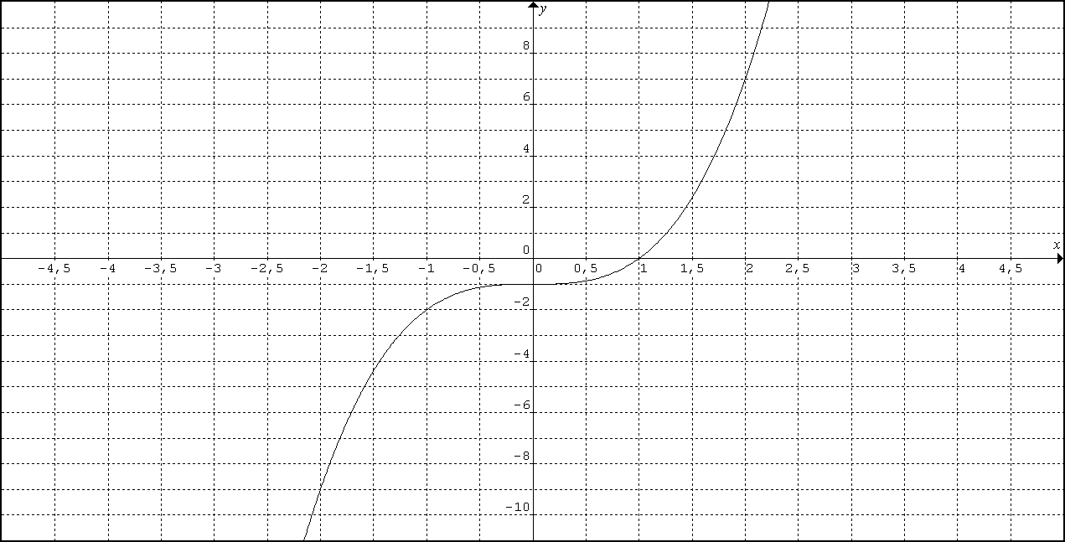
Ejemplo 2: graficar la función $y=x^{3}-x^{2}$. Como podemos observar se trata de una función potencial ya que no se puede clasificar como lineal ni cuadrática.

Valor de entrada (x) | Función $y=x^{3}-x^{2}$ | Valor de salida (y) | Punto (x,y) en el plano cartesiano
2 | $$y=x^{3}-x^{2}={(2)}^{3}-{(2)}^{2}=4$$ | 4 | (2,4)
1,5 | $$y=x^{3}-x^{2}={(1,5)}^{3}-{(1,5)}^{2}=1,12$$ | 1,12 | (1,5 , 1,12)
1 | $$y=x^{3}-x^{2}={(1)}^{3}-{(1)}^{2}=0$$ | 0 | (1,0)
0,5 | $$y=x^{3}-x^{2}={(0,5)}^{3}-{(0,5)}^{2}=-0,12$$ | -0,12 | (0,5 , -0,12)
0 | $$y=x^{3}-x^{2}={(0)}^{3}-{(0)}^{2}=0$$ | 0 | (0,0)
-0,5 | $$y=x^{3}-x^{2}={(-0,5)}^{3}-{(-0,5)}^{2}=-0,37$$ | -0,37 | (-0,5 , -0,37)
-1 | $$y=x^{3}-x^{2}={(-1)}^{3}-{(-1)}^{2}=-2$$ | -2 | (-1,-2)
-1,5 | $$y=x^{3}-x^{2}={(-1,5)}^{3}-{(-1,5)}^{2}=-5,62$$ | -5,62 | (-1,5 , -5,62)
-2 | $$y=x^{3}-x^{2}={(-2)}^{3}-{(-2)}^{2}=-12$$ | -12 | (-2,-12)

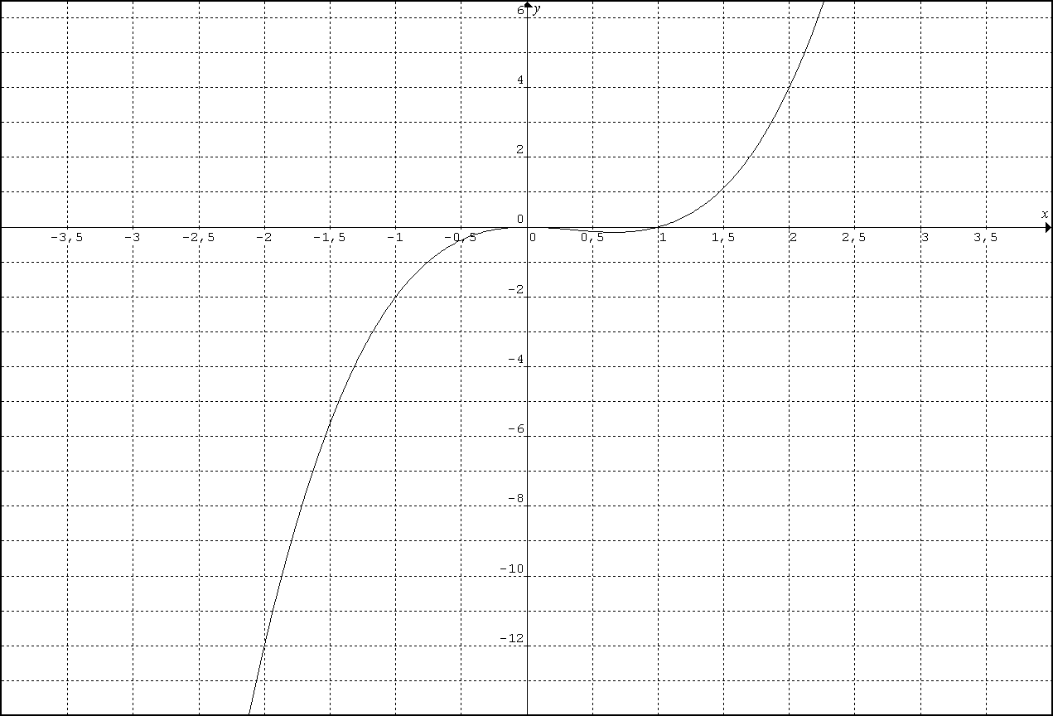

FUNCIONES RACIONALES
Son funciones tipo fraccionario, es decir, su estructura corresponde a $y=h\left(x\right)=\frac{f\left(x\right) numerador}{g\left(x\right) denominador}$ . Para que una función sea racional es importante identificar:
- Su estructura es de fracción.
- En el denominador siempre debe haber variable.
Ejemplos de funciones racionales:
a) $y=\frac{1}{x}$ b) $y=\frac{1}{x+9}$ c) $y=\frac{x}{x-3}$ d) $y=\frac{x^{2}}{3-x}$ e) $y=\frac{5-x}{x+6}$

Ejemplo 1: graficar la función $y=\frac{1}{x-4}$.
Al comparar la función $y=\frac{1}{x-4}$ con la estructura $y=h\left(x\right)=\frac{f\left(x\right) numerador}{g\left(x\right) denominador}$ se puede concluir que es una función racional ya que tiene estructura de fracción y en el denominador hay variable.
Procedimiento para graficar: el primer paso es calcular las asíntotas vertical y horizontal con el objetivo de delimitar la grafica.
Asíntota vertical: se calcula igualando la función del denominador con cero. Para esta función igualamos el término $x-4$ con cero.
$$x-4=0 despejamos x de esta ecuación$$
$$x=4 Esta función es una línea recta vertical$$
Si tabulamos la función en x= 4 obtenemos: $y=\frac{1}{x-4}=\frac{1}{4-4}=\frac{1}{0}$. La división por cero en matemáticas no está definida por lo tanto en este punto la gráfica tiende a +∞ por el lado derecho y a -∞ por el lado izquierdo. (Ver gráfica).
Asíntota horizontal: para calcular esta asíntota tabulamos la función $y=\frac{1}{x-4}$ dándole a (x) un valor muy grande como por ejemplo x = 100000000.
$$y=\frac{1}{x-4}=\frac{1}{100000000-4}≅0$$
$$y=0$$

Luego y= 0 corresponde a una recta horizontal que coincide con el eje x.
A continuación utilizando el método de tabulación calculamos los puntos para generar la gráfica de la función.
Tomando como punto de partida la asíntota vertical x = 4 empezamos tabulando números menores a 4 sin incluir el 4.

Valor de entrada (x) | Función $y=\frac{1}{x-4}$ | Valor de salida (y) | Punto (x,y) en el plano cartesiano
3 | $$y=\frac{1}{x-4}=\frac{1}{3-4}=-1$$ | -1 | (3,-1)
2 | $$y=\frac{1}{x-4}=\frac{1}{2-4}=-1/2$$ | -1/2 | (2,-1/2)
1 | $$y=\frac{1}{x-4}=\frac{1}{1-4}=-1/3$$ | -1/3 | (1,-1/3)
-1 | $$y=\frac{1}{x-4}=\frac{1}{-1-4}=-1/5$$ | -1/5 | (-1,-1/5)
-2 | $$y=\frac{1}{x-4}=\frac{1}{-2-4}=-1/6$$ | -1/6 | (-2,-1/6)

Ahora tabulamos los valores mayores a 4 sin incluir el 4
Valor de entrada (x) | Función $y=\frac{1}{x-4}$ | Valor de salida (y) | Punto (x,y) en el plano cartesiano
5 | $$y=\frac{1}{x-4}=\frac{1}{5-4}=1$$ | 1 | (5,1)
6 | $$y=\frac{1}{x-4}=\frac{1}{6-4}=1/2$$ | ½ | (6,1/2)
7 | $$y=\frac{1}{x-4}=\frac{1}{7-4}=1/3$$ | 1/3 | (7,1/3)
8 | $$y=\frac{1}{x-4}=\frac{1}{8-4}=1/4$$ | ¼ | (8,1/4)
9 | $$y=\frac{1}{x-4}=\frac{1}{9-4}=1/5$$ | 1/5 | (9,1/5)

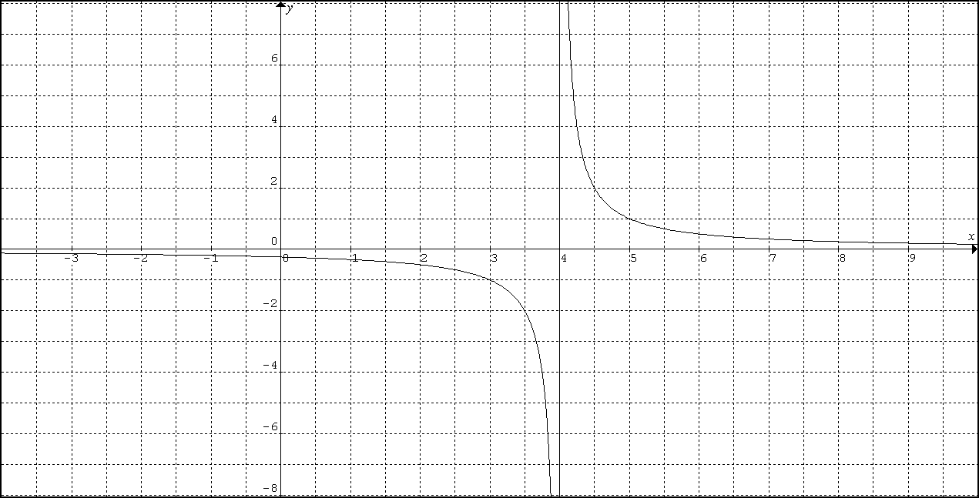
Ejemplo 2: graficar la función $y=\frac{x}{3-x}$.
Al comparar la función $y=\frac{x}{3-x}$con la estructura $y=h\left(x\right)=\frac{f\left(x\right) numerador}{g\left(x\right) denominador}$ se puede concluir que es una función racional ya que tiene estructura de fracción y en el denominador hay variable.
Procedimiento para graficar: el primer paso es calcular las asíntotas vertical y horizontal con el objetivo de delimitar la grafica.
Asíntota vertical: se calcula igualando la función del denominador con cero. Para esta función igualamos el término $3-x$ con cero.
$$3-x=0 despejamos x de esta ecuación$$
$$x=3 Esta función es una línea recta vertical$$
Si tabulamos la función en x= 3 obtenemos: $y=\frac{x}{3-x}=\frac{3}{3-3}=\frac{3}{0}$. La división por cero en matemáticas no está definida por lo tanto en este punto la gráfica tiende a +∞ por el lado izquierdo y a -∞ por el lado derecho . (Ver gráfica).
Asíntota horizontal: para calcular esta asíntota tabulamos la función $y=\frac{x}{3-x}$ dándole a (x) un valor muy grande como por ejemplo x = 100000000.
$$y=\frac{x}{3-x}=\frac{100000000}{3-100000000}≅ -1$$
$$y=-1$$
Luego y= -1 corresponde a una recta horizontal paralela a el eje x.
A continuación utilizando el método de tabulación calculamos los puntos para generar la gráfica de la función.
Tomando como punto de partida la asíntota vertical x = 3 empezamos tabulando números menores a 3 sin incluir el 3.

Valor de entrada (x) | Función $y=\frac{x}{3-x}$ | Valor de salida (y) | Punto (x,y) en el plano cartesiano
2 | $$y=\frac{x}{3-x}=\frac{2}{3-2}=2$$ | 2 | (2,2)
1 | $$y=\frac{x}{3-x}=\frac{1}{3-1}=1/2$$ | 1/2 | (1,1/2)
0 | $$y=\frac{x}{3-x}=\frac{0}{3-0}=0$$ | 0 | (0,0)
-1 | $$y=\frac{x}{3-x}=\frac{-1}{3-(-1)}=-1/4$$ | -1/4 | (-1,-1/4)
-2 | $$y=\frac{x}{3-x}=\frac{-2}{3-(-2)}=-2/5$$ | -2/5 | (-2,-2/5)

Ahora tabulamos los valores mayores a 3 sin incluir el 3.
Valor de entrada (x) | Función $y=\frac{x}{3-x}$ | Valor de salida (y) | Punto (x,y) en el plano cartesiano
4 | $$y=\frac{x}{3-x}=\frac{4}{3-4}=-4$$ | -4 | (4,-4)
5 | $$y=\frac{x}{3-x}=\frac{5}{3-5}=-5/2$$ | -5/2 | (5,-5/2)
6 | $$y=\frac{x}{3-x}=\frac{6}{3-6}=-2$$ | -2 | (6,-2)
7 | $$y=\frac{x}{3-x}=\frac{7}{3-7}=-7/4$$ | -7/4 | (7,-7/4)
8 | $$y=\frac{x}{3-x}=\frac{8}{3-8}=-8/5$$ | -8/5 | (8,-8/5)

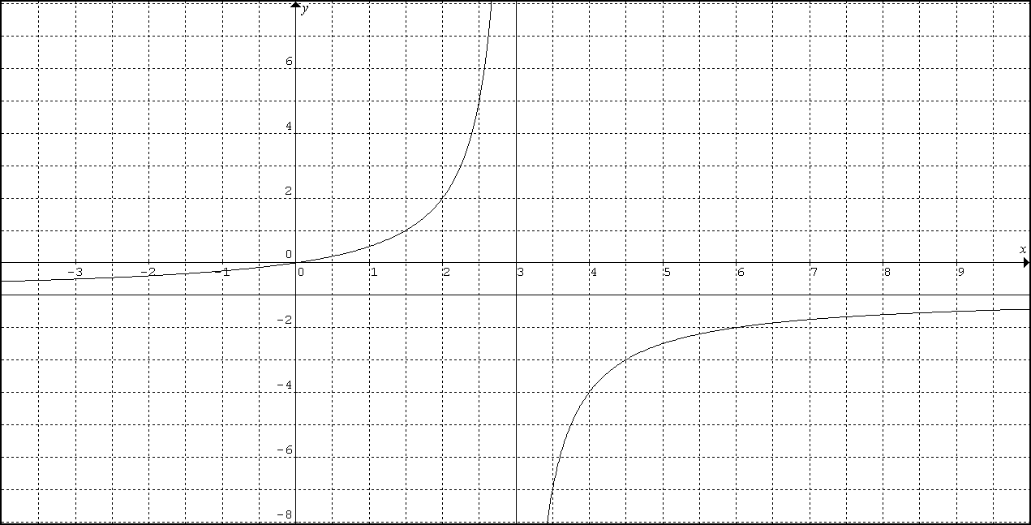

FUNCIONES SEGUNDA PARTE

FUNCIÓN RAÍZ CUADRADA
Son funciones con radicales y en su parte interna tienen una función, su estructura es
$y=\sqrt{f\left(x\right) }$
Ejemplos de función raíz cuadrada
a) $y=\sqrt{x-1 }$ b) $y=\sqrt{3x+4 }$ c) $y=\sqrt{2x }$ d) $y=\sqrt{3-4x }$
e) $y=\sqrt{x^{2} }$
Procedimiento para graficar: el primer paso es determinar el punto de arranque y el conjunto de números que podemos tabular para construir la gráfica, para esto tomamos la función $f(x)$ que se encuentra en la parte interna de la función $y=\sqrt{f\left(x\right) }$ y planteamos la desigualdad:
$$f\left(x\right)≥0$$
Como no es posible calcular la raíz cuadrada de números negativos la desigualdad $f\left(x\right)≥0$ nos permite determinar el conjunto de números que podemos tabular para graficar la función.

Ejemplo 1: graficar la función $y=\sqrt{3x-4 }$
Al comparar la función $y=\sqrt{3x-4 }$ con la estructura $y=\sqrt{f(x) }$ podemos concluir que se trata de una función raíz cuadrada.
Para calcular el punto de arranque de la función y el conjunto de números que podemos tabular planteamos la desigualdad:
$$f\left(x\right)≥0$$
En este caso la parte interna de la función $y=\sqrt{3x-4 } es 3x-4$ y planteamos la desigualdad:
$$3x-4≥0 despejamos x de esta desigualdad$$
$$3x≥4 organizar las variables y los numeros$$
Finalmente, $x≥\frac{4}{3} es decir, el intervalo [\frac{4}{3},∞)$
A continuación tabulamos la función de acuerdo al intervalo$[\frac{4}{3},∞)$. El primer valor a tabular es $\frac{4}{3}$ punto de origen de la gráfica.
Valor de entrada (x) | Función $y=\sqrt{3x-4 }$ | Valor de salida (y) | Punto (x,y) en el plano cartesiano
4/3 | $$y=\sqrt{3x-4 }=\sqrt{3\left(4/3\right)-4}=0$$ | 0 | (4/3,0)
2 | $$y=\sqrt{3x-4}=\sqrt{3\left(2\right)-4}=\sqrt{2}$$ | $$\sqrt{2}$$ | (2,$\sqrt{2}$)
3 | $$y=\sqrt{3x-4}=\sqrt{3\left(3\right)-4}=\sqrt{5}$$ | $$\sqrt{5}$$ | (3,$\sqrt{5}$)
4 | $$y=\sqrt{3x-4}=\sqrt{3\left(4\right)-4}=\sqrt{8}$$ | $$\sqrt{8}$$ | (4,$\sqrt{8}$)
5 | $$y=\sqrt{3x-4}=\sqrt{3\left(5\right)-4}=\sqrt{11}$$ | $$\sqrt{11}$$ | (5,$\sqrt{11}$)
6 | $$y=\sqrt{3x-4}=\sqrt{3\left(6\right)-4}=\sqrt{14}$$ | $$\sqrt{14}$$ | (6,$\sqrt{14}$)
7 | $$y=\sqrt{3x-4}=\sqrt{3\left(7\right)-4}=\sqrt{17}$$ | $$\sqrt{17}$$ | (7,$\sqrt{17}$)

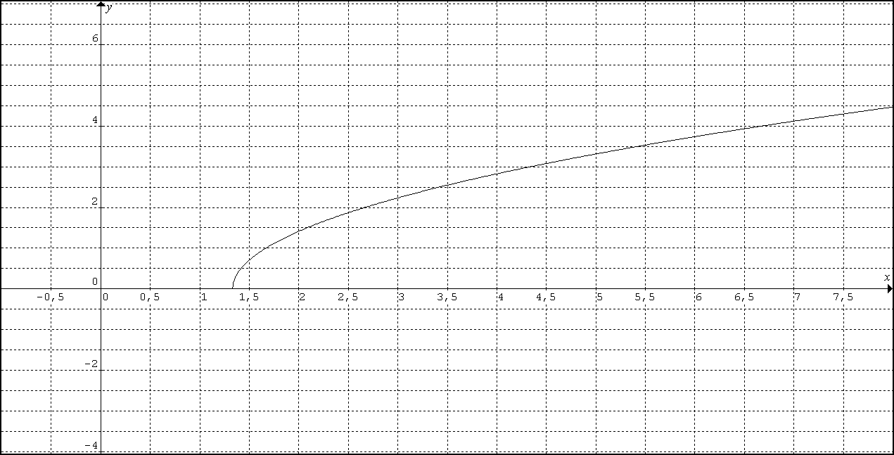
Ejemplo 2: graficar la función $y=\sqrt{2-9x}$
Al comparar la función $y=\sqrt{2-9x }$ con la estructura $y=\sqrt{f(x) }$ podemos concluir que se trata de una función raíz cuadrada.
Para calcular el punto de arranque de la función y el conjunto de números que podemos tabular planteamos la desigualdad:
$$f\left(x\right)≥0$$
En este caso la parte interna de la función $y=\sqrt{2-9x } es 2-9x$ y planteamos la desigualdad:
$$2-9x≥0 despejamos x de esta desigualdad$$
$-9x≥-2 organizar las variables y los numeros$, en este caso como la variable tiene signo negativo
$\left(-1\right) -9x≤-2 \left(-1\right) multiplicamos a ambos lados por-1$ y volteamos la desigualdad

Finalmente, $x≤\frac{2}{9} es decir, el intervalo(-∞,\frac{2}{9}]$

A continuación tabulamos la función de acuerdo al intervalo $(-∞,\frac{2}{9}]$. El primer valor a tabular es $\frac{2}{9}$ punto de origen de la gráfica.
Valor de entrada (x) | Función $y=\sqrt{2-9x }$ | Valor de salida (y) | Punto (x,y) en el plano cartesiano
2/9 | $$y=\sqrt{2-9x }=\sqrt{2-9(\frac{2}{9})}=0$$ | 0 | (2/9,0)
0 | $$y=\sqrt{2-9x }=\sqrt{2-9(0)}=\sqrt{2}$$ | $$\sqrt{2}$$ | (0,$\sqrt{2}$)
-1 | $$y=\sqrt{2-9x }=\sqrt{2-9(-1)}=\sqrt{11}$$ | $$\sqrt{11}$$ | (-1,$\sqrt{11}$)
-2 | $$y=\sqrt{2-9x }=\sqrt{2-9(-2)}=\sqrt{20}$$ | $$\sqrt{20}$$ | (-2,$\sqrt{20}$)
-3 | $$y=\sqrt{2-9x }=\sqrt{2-9(-3)}=\sqrt{29}$$ | $$\sqrt{29}$$ | (-3,$\sqrt{29}$)
-4 | $$y=\sqrt{2-9x }=\sqrt{2-9(-4)}=\sqrt{38}$$ | $$\sqrt{38}$$ | (-4,$\sqrt{38}$)
-5 | $$y=\sqrt{2-9x }=\sqrt{2-9(-5)}=\sqrt{47}$$ | $$\sqrt{47}$$ | (-5,$\sqrt{47}$)

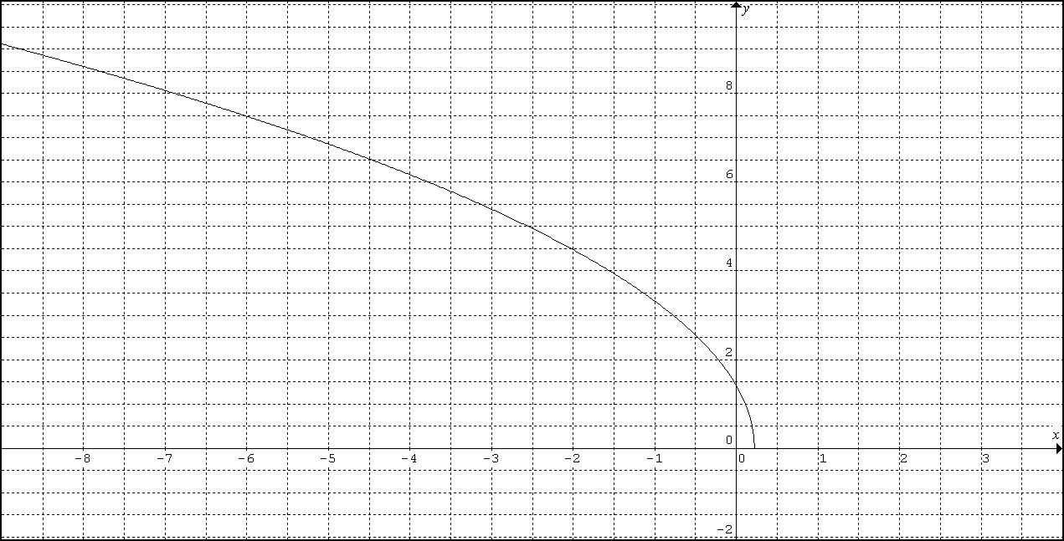
FUNCIONES EXPONENCIALES
Son funciones en donde la variable independiente (x) esta como exponente.
Ejemplos de funciones exponenciales
a) $y=2^{x}$ b) $y=8^{x-9}$ c) $y=e^{2x^{2}-9}$ d) $y=e^{x}$ e) $y=7e^{x+4}$
Procedimiento para graficar: para graficar este tipo de funciones se emplea la tabulación, es decir, evaluar la función asignando diferentes valores a la variable (x) (entradas) para generar valores de salida en (y) y así conformar la coordenada (x,y) que será ubicada en el plano cartesiano.
Ejemplo 1: graficar la función $y=e^{2x-9}$. Como se puede observar en esta función la variable (x) se encuentra como exponente por lo tanto se puede concluir que se trata de una función exponencial.
El valor numérico del número e = 2,718281828. Para graficar este tipo de funciones es necesario utilizar la calculadora.
Valor de entrada (x) | Función $y=e^{2x-9}$ | Valor de salida (y) | Punto (x,y) en el plano cartesiano
-1 | $$y=e^{2x-9}=e^{2(-1)-9}=e^{-11}$$ | $$e^{-11}$$ | (-1,$e^{-11}$)
0 | $$y=e^{2x-9}=e^{2(0)-9}=e^{-9}$$ | $$e^{-9}$$ | (0,$e^{-9}$)
1 | $$y=e^{2x-9}=e^{2(1)-9}=e^{-7}$$ | $$e^{-7}$$ | (1,$e^{-7}$)
2 | $$y=e^{2x-9}=e^{2(2)-9}=e^{-5}$$ | $$e^{-5}$$ | (2,$e^{-5}$)
3 | $$y=e^{2x-9}=e^{2(3)-9}=e^{-3}$$ | $$e^{-3}$$ | (3,$e^{-3}$)
4 | $$y=e^{2x-9}=e^{2(4)-9}=e^{-1}$$ | $$e^{-1}$$ | (4,$e^{-1}$)
5 | $$y=e^{2x-9}=e^{2(5)-9}=e^{1}$$ | $$e^{1}$$ | (5,$e^{1}$)
6 | $$y=e^{2x-9}=e^{2(6)-9}=e^{3}$$ | $$e^{3}$$ | (6,$e^{3}$)

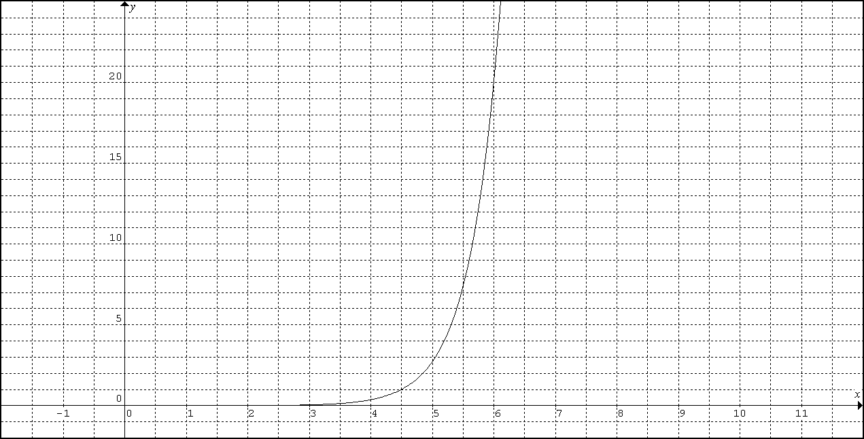

Ejemplo 2: graficar la función $y=3^{x+1}$. Como se puede observar en esta función la variable (x) se encuentra como exponente por lo tanto se puede concluir que se trata de una función exponencial. Para graficar este tipo de funciones es necesario utilizar la calculadora.

Valor de entrada (x) | Función $y=3^{x+1}$ | Valor de salida (y) | Punto (x,y) en el plano cartesiano
-2 | $$y=3^{x+1}=3^{(-2)+1}=3^{-1}$$ | $$3^{-1}$$ | (-2,$3^{-1}$)
-1 | $$y=3^{x+1}=3^{(-1)+1}=3^{0}=1$$ | $$3^{0}=1$$ | (-1,1)
0 | $$y=3^{x+1}=3^{(0)+1}=3^{1}$$ | 3 | (0,3)
1 | $$y=3^{x+1}=3^{(1)+1}=3^{2}$$ | 9 | (1,9)
2 | $$y=3^{x+1}=3^{(2)+1}=3^{3}$$ | 27 | (2,27)
3 | $$y=3^{x+1}=3^{(3)+1}=3^{4}$$ | 81 | (3,81)
4 | $$y=3^{x+1}=3^{(4)+1}=3^{5}$$ | 243 | (4,243)

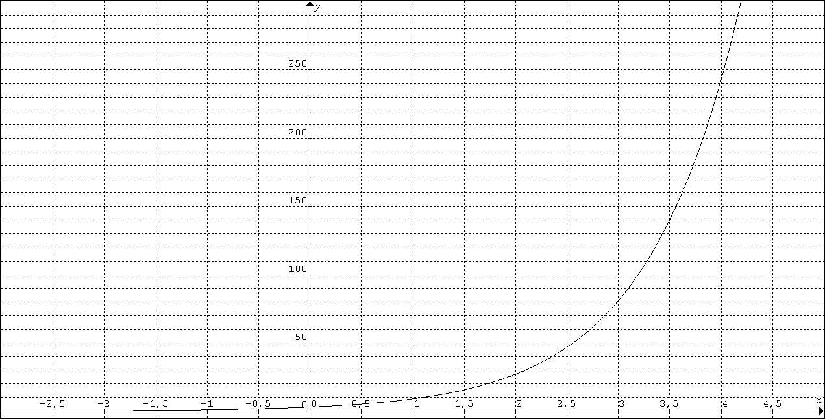

FUNCION LOGARITMO NATURAL (Ln)
Son funciones con las estructura $y=ln⁡(f(x))$. Para determinar el punto de arranque de este tipo de funciones planteamos la desigualdad:
$$f\left(x\right)>0$$
Esta desigualdad nos permite determinar conjunto de números que podemos tabular para graficar la función.
Ejemplos de función logaritmo natural
a) $y=ln⁡(x)$ b) $y=ln⁡(x+1)$ c) $y=ln⁡(2-x)$ d) $y=ln⁡(x^{2}-1)$ e) $y=ln⁡(x-3)$
Procedimiento para graficar: el primer paso es plantear la desigualdad$⁡f(x)>0$ con el fin de conocer el conjunto de números que podemos tabular. Para graficar este tipo de funciones se hace necesario la utilización de la calculadora.
Ejemplo 1: graficar la función $y=ln⁡(x-1)$ .Como se observa se trata de una función exponencial ya que coincide con la estructura $y=\ln\left(f\left(x\right)\right).$
Procedimiento para graficar: identificamos F(x) de la función $y=ln⁡(x-1)$ y planteamos la desigualdad:
$$f(x)>0$$
$$x-1>0 planteamos la desigualdad$$
$x>1 despejamos \left(x\right)de la desigualdad$
El intervalo solución corresponde a: $(1,∞)$.
Por lo tanto el conjunto de números que podemos tabular para graficar la función es el intervalo $(1,∞)$, es decir no podemos tabular el 1 ya que se trata de un intervalo abierto.
Para el caso del número 1 si tabulamos la función en este punto obtenemos:
$$y=\ln\left(x-1\right)=\ln\left(1-1\right)=\ln\left(0\right) este resultado no esta definido matematicamente$$
Siempre se deben calcular logaritmos de números positivos. En este caso la gráfica tiende a -∞ como se observa en la gráfica.
A continuación tabulamos la función con algunos valores del intervalo.
Valor de entrada (x) | Función $y=ln⁡(x-1)$ | Valor de salida (y) | Punto (x,y) en el plano cartesiano
1,5 | $$y=\ln\left(x-1\right)=\ln\left(1.5-1\right)=-0,69$$ | -0,69 | (1,5 , -0,69)
2 | $$y=\ln\left(x-1\right)=\ln\left(2-1\right)=0$$ | 0 | (2 , 0)
2,5 | $$y=\ln\left(x-1\right)=\ln\left(2,5-1\right)=0,4$$ | 0,4 | (2,5 , 0,4)
3 | $$y=\ln\left(x-1\right)=\ln\left(3-1\right)=0,69$$ | 0,69 | (3 , 0,69)
3,5 | $$y=\ln\left(x-1\right)=\ln\left(3,5-1\right)=0,91$$ | 0,91 | (3,5 , 0,91)
4 | $$y=\ln\left(x-1\right)=\ln\left(4-1\right)=1,09$$ | 1,09 | (4 , 1,09)
4,5 | $$y=\ln\left(x-1\right)=\ln\left(4,5-1\right)=1,25$$ | 1,25 | (4,5 , 1,25)
5 | $$y=\ln\left(x-1\right)=\ln\left(5-1\right)=1,38$$ | 1,38 | (5 , 1,38)

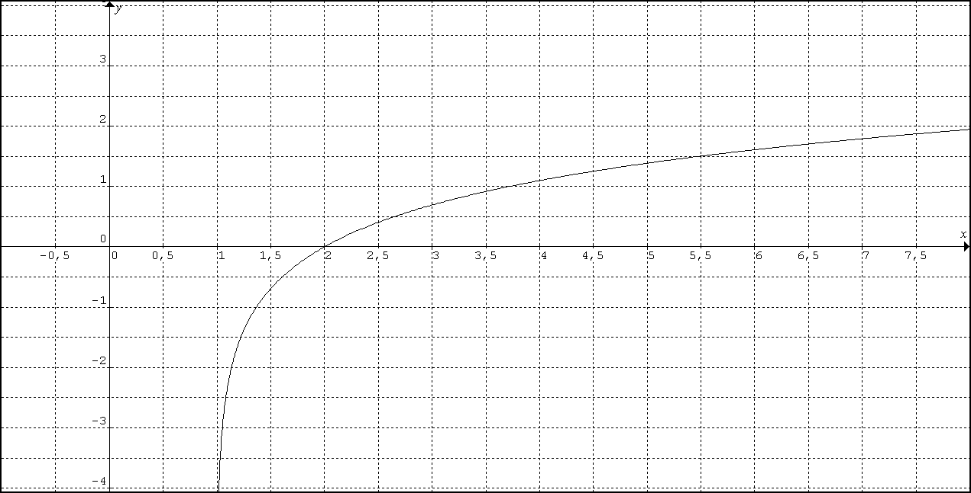
Ejemplo 2: graficar la función $y=ln⁡(3-2x)$ .Como se observa se trata de una función exponencial ya que coincide con la estructura $y=\ln\left(f\left(x\right)\right).$
Procedimiento para graficar: identificamos F(x) de la función $y=ln⁡(3-2x)$ y planteamos la desigualdad:
$$f(x)>0$$
$$3-2x>0 planteamos la desigualdad$$
$-2x>-3 organizamos términos$ en este caso la variable tiene signo negativo.
$\left(-1\right) -2x>-3 \left(-1\right) multiplicamos a ambos lados por (-1)$ y volteamos la desigualdad.
Finalmente: $x<\frac{3}{2}$
El intervalo solución corresponde a: $(-∞,\frac{3}{2})$.
Por lo tanto el conjunto de números que podemos tabular para graficar la función es el intervalo $(-∞,\frac{3}{2})$, es decir no podemos tabular el número 3/2 ya que se trata de un intervalo abierto.
Para el caso del número 3/2 si tabulamos la función en este punto obtenemos:
$$y=\ln\left(3-2x\right)=\ln\left(3-2(\frac{3}{2})\right) =\ln\left(0\right) este resultado no esta definido matematicamente$$

Siempre se deben calcular logaritmos de números positivos. En este caso la gráfica tiende a -∞ como se observa en la gráfica.
A continuación tabulamos la función con algunos valores del intervalo.

Valor de entrada (x) | Función $y=ln⁡(3-2x)$ | Valor de salida (y) | Punto (x,y) en el plano cartesiano
1 | $$y=\ln\left(3-2x\right)=\ln\left(3-2\left(1\right)\right)=0$$ | 0 | (1,0)
0,5 | $$y=\ln\left(3-2x\right)=\ln\left(3-2\left(0,5\right)\right)=0.69$$ | 0,69 | (0,5 , 0,69)
0 | $$y=\ln\left(3-2x\right)=\ln\left(3-2\left(0\right)\right)=1,09$$ | 1,09 | (0 , 1,09)
-1 | $$y=\ln\left(3-2x\right)=\ln\left(3-2\left(-1\right)\right)=1,60$$ | 1,60 | (-1 , 1,60)
-1,5 | $$y=\ln\left(3-2x\right)=\ln\left(3-2\left(-1,5\right)\right)=1,79$$ | 1,79 | (-1,5 , 1,79)
-2 | $$y=\ln\left(3-2x\right)=\ln\left(3-2\left(-2\right)\right)=1,94$$ | 1,94 | (-2 , 1,94)
-2,5 | $$y=\ln\left(3-2x\right)=\ln\left(3-2\left(-2,5\right)\right)=2,07$$ | 2,07 | (-2,5 , 2,07)
-3 | $$y=\ln\left(3-2x\right)=\ln\left(3-2\left(-3\right)\right)=2,19$$ | 2,19 | (-3 , 2,19)

